# 用户权限设置

## 1.项目的目标

提供一个调用简单、可复用性高、满足一般需求的权限管理模块。为需要对权限管理的系统节省开发本。

## 2.产品的用户

开发基于.net且权限管理较为复杂的系统的开发者。

## 3.用例图

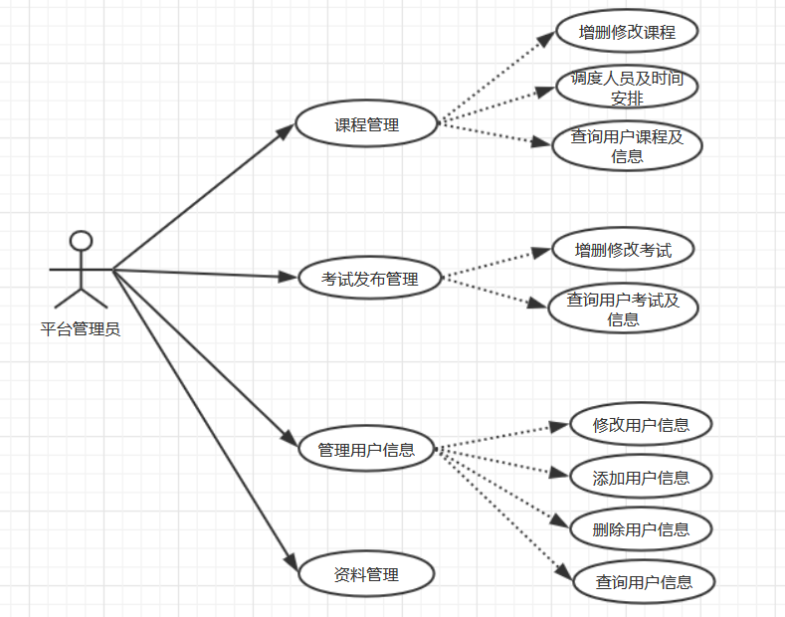

图 1

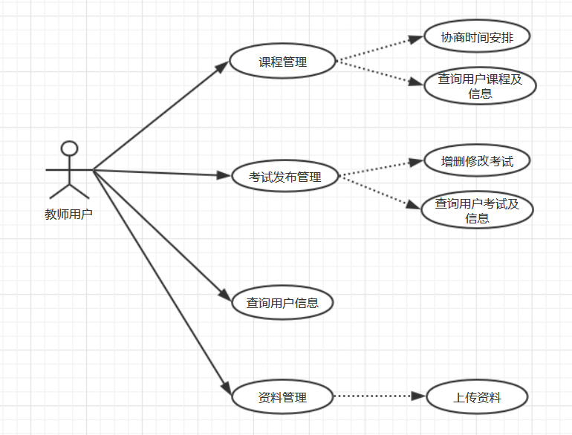

图 2

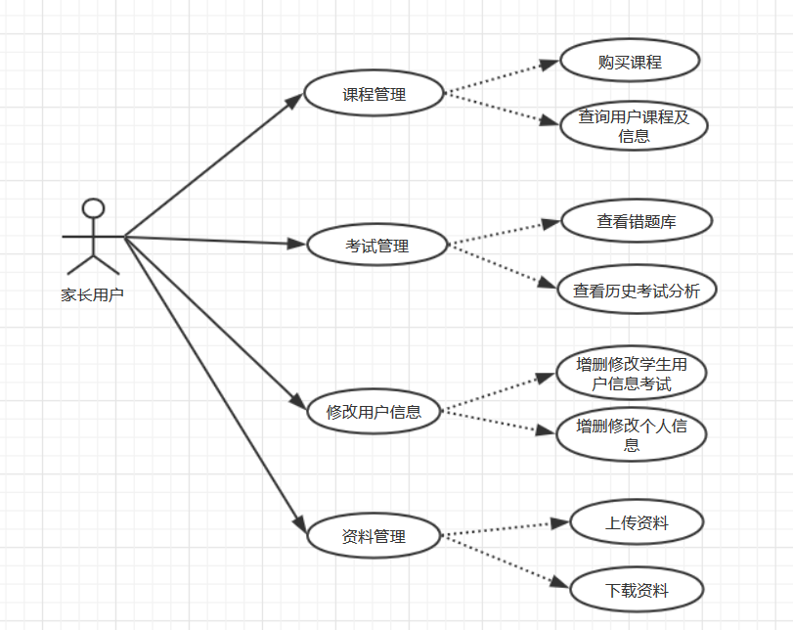

图 3

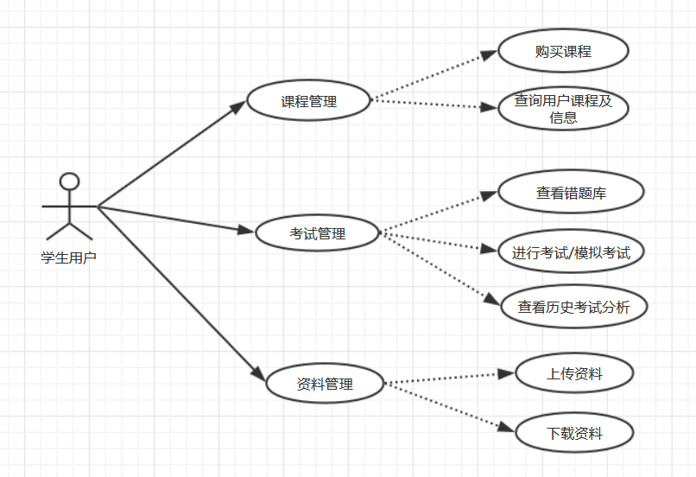

图 4

## 4.具体用例

**用例1：查询用户对应的资源操作参数**

|  |  |  |  |  |
| --- | --- | --- | --- | --- |
| **用例名称：** | 查询用户对应的资源操作参数 | | | |
| **所属系统：** | 在线教育平台Helloteen | | | |
| **主执行者：** | 教师用户；学生用户；家长用户 | | | |
| **前置条件：** | 用户、资源操作参数已经分别被添加入系统的存储系统中，且两者已经按照系统的方式建立起关联。 | | | |
| **后置条件：** |  | | | |
| **成功场景：** | 用户动作 | | 系统响应 | |
| 1. 将要执行某些资源操作 | |  | |
|  | | 2. 外部系统输入用户的必要信息和要执行的资源操作（参数的标识符）的范围。 | |
|  | | 3. 判断用户的合法性。 | |
| 4.选择类别 | | 4. 系统返回在指定查询范围中，用户所拥有的资源操作（参数）集。 | |
| **异常场景** | 9.内容为空，系统提示“请输入内容！”  9.用户不合法，系统提示“你没有权限查看呢” | | | |
| **扩展：** |  | | | |
| **列表信息：** | 字段名称 | 字段类型及长度 | | 限制及描述 |
| 编号 | Int | |  |
| 标题 | NVARCHAR（64） | | 不能为空，不大于64个字 |
| 内容 | Text | | 不能为空 |
| 关键字/标签 | Varchar(64) | | 直接存管理员输入的标签内容 |
| 概要 | NVARCHAR（256） | | 不能为空， 不大于200个字 |
| 图片 | VARCHAR（128） | |  |
| 发布时间 | DateTime | |  |
| 创建时间 | DateTime | |  |
| 修改时间 | DateTime | |  |
| 创建者 | Int | |  |
| 修改者 | Int | |  |

**用例2：添加资源操作参数**

|  |  |  |  |  |
| --- | --- | --- | --- | --- |
| **用例名称：** | 添加资源操作参数 | | | |
| **所属系统：** | 在线教育平台Helloteen | | | |
| **主执行者：** | 平台管理员；教师用户；学生用户；家长用户 | | | |
| **前置条件：** | 系统拥有新的（还未存入系统中的）资源操作 | | | |
| **后置条件：** |  | | | |
| **成功场景：** | 用户动作 | | 系统响应 | |
| 1. 触发添加资源操作参数操作 | |  | |
|  | | 2. 开放执行此用例的操作权限 | |
| 3. 传入将要添加的资源操作参数。 | |  | |
|  | | 4. 判断传入的数据的合法性 | |
|  |  | | 5. 将接收到的资源操作参数保存到系统的存储系统中 | |
|  |  | | 6. 把执行操作的果返回给用户 | |
| **异常场景** | 9.内容为空，系统提示“请输入内容！”  9.数据不合法，系统提示“数据不合规范，请重新上传！” | | | |
| **扩展：** |  | | | |
| **列表信息：** | 字段名称 | 字段类型及长度 | | 限制及描述 |
| 编号 | Int | |  |
| 标题 | NVARCHAR（64） | | 不能为空，不大于64个字 |
| 内容 | Text | | 不能为空 |
| 关键字/标签 | Varchar(64) | | 直接存管理员输入的标签内容 |
| 概要 | NVARCHAR（256） | | 不能为空， 不大于200个字 |
| 图片 | VARCHAR（128） | |  |
| 发布时间 | DateTime | |  |
| 创建时间 | DateTime | |  |
| 修改时间 | DateTime | |  |
| 创建者 | Int | |  |
| 修改者 | Int | |  |